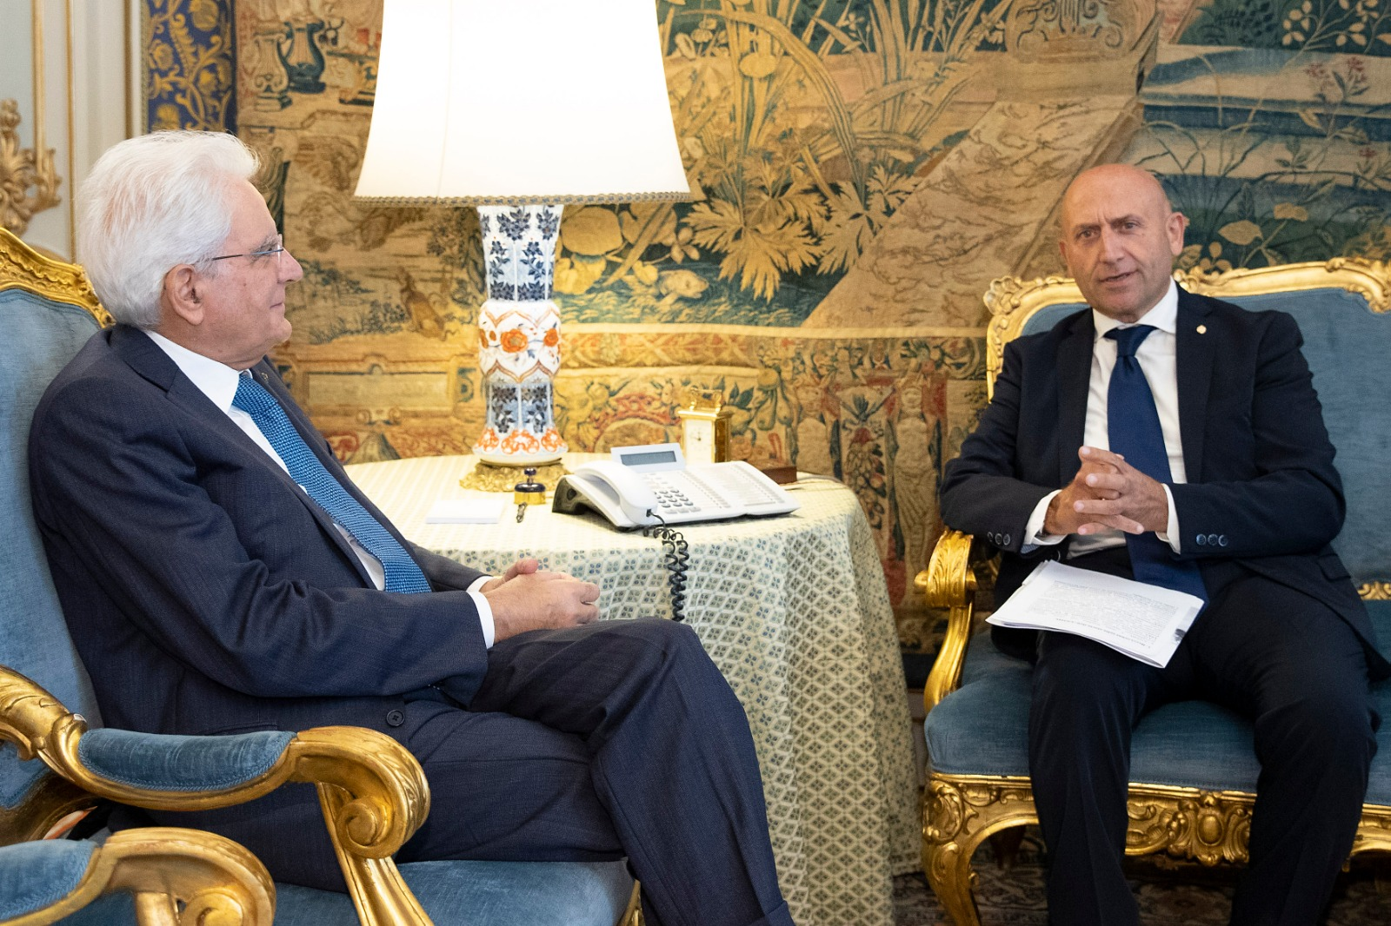

Dichiarazioni del Presidente ANMIL, Franco Bettoni,
al Capo dello Stato

Roma - 19 settembre 2018
Palazzo del Quirinale

- Brevi cenni sulla storia dell’ANMIL
L’ANMIL è stata fondata nel 1933. Dopo lo scioglimento imposto durante il periodo fascista, l’Associazione è stata ricostituita il 19 settembre 1943. Nel 1958 venne riconosciuta come ente di diritto pubblico per l’erogazione di prestazioni previdenziali e assistenziali e dal 1979 è stata trasformata in ente morale di diritto privato, a seguito del trasferimento agli enti territoriali delle funzioni di interesse pubblico svolte dall’ANMIL. Ad oggi l’Associazione rappresenta oltre 320.000 soci in tutta Italia.
Negli anni l’ANMIL è cresciuta e si è sviluppata creando una vera e propria rete di servizi alla persona, rivolti ai propri soci e alla generalità dei cittadini. I risultati del nostro impegno sono tangibili e riconosciuti, ma la passione e la professionalità che mettiamo nel nostro lavoro purtroppo non sono sufficienti quando devono scontrarsi con le eccessive lungaggini della Pubblica Amministrazione nel far fronte ad i propri impegni finanziari, lungaggini che mettono a rischio la tranquillità di circa 250 lavoratori e delle loro famiglie.

- I miglioramenti legislativi ottenuti dall’Associazione in favore della categoria
Negli anni l’Associazione ha ottenuto importanti risultati rivendicativi, come ad esempio il riconoscimento di una rivalutazione annuale (anziché triennale) delle prestazioni INAIL, l’adeguamento automatico degli indennizzi per danno biologico, il riconoscimento della natura giuridica risarcitoria della rendita INAIL, gli interventi per il reinserimento lavorativo degli invalidi del lavoro.

- Approfondimento sul tema della salute e sicurezza nei luoghi di lavoro
La sensibilizzazione sul tema della prevenzione di infortuni e malattie professionali è tra le principali attività dell’Associazione, che conduce numerose campagne per la diffusione della cultura della sicurezza, sia nelle scuole che nelle aziende, e si impegna a sollecitare il miglioramento continuo della normativa e il suo rispetto. In questo momento, in particolare, l’attenzione deve essere massima in quei settori, come l’industria e la manifattura, nei quali alla ripresa economica e produttiva sta facendo da contrappunto un nuovo inasprimento del fenomeno infortunistico.

- Le rivendicazioni dell’ANMIL per una migliore tutela delle vittime di infortuni e malattie professionali
Sul fronte rivendicativo l’Associazione sta portando avanti numerose ed ulteriori battaglie per garantire alle vittime e alle loro famiglie la miglior tutela e presa in carico possibile. Tra le principali la revisione del Testo Unico per l’Assicurazione contro gli infortuni sul lavoro e le malattie professionali del 1965, per adeguarne l’impianto complessivo alla società attuale, alle funzioni via via attribuite nel tempo all’INAIL e ai mutamenti intervenuti nel sistema economico e produttivo.

